МІНІСТЕРСТВО ОСВІТИ ТА НАУКИ УКРАЇНИ
ЧЕРКАСЬКИЙ ДЕРЖАВНИЙ БІЗНЕС-КОЛЕДЖ

Кафедра комп’ютерної інженерії та інформаційних технологій
Відділення інженерії програмного забезпечення

Звіт з теми № 1
з курсу «Тренінг-курс з основ програмування»

Завалій Іван Денисович
ПІБ студента

студента групи 2П-23

номер у списку підгрупи _5_

Викладач Марченко С. В.

Черкаси-2025

1.(Основи навігації по файловій системі)
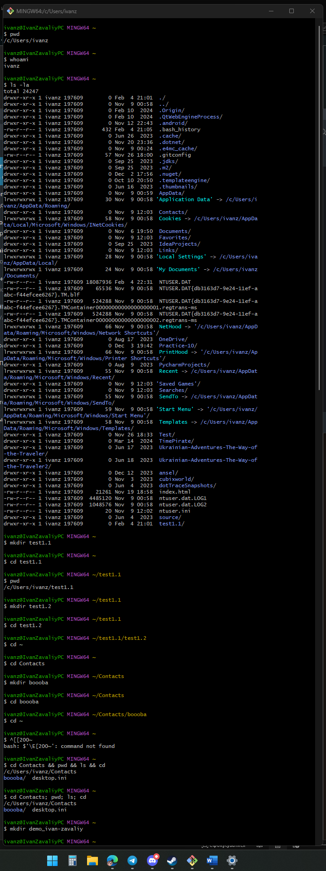
2.(Базова робота з файлами)

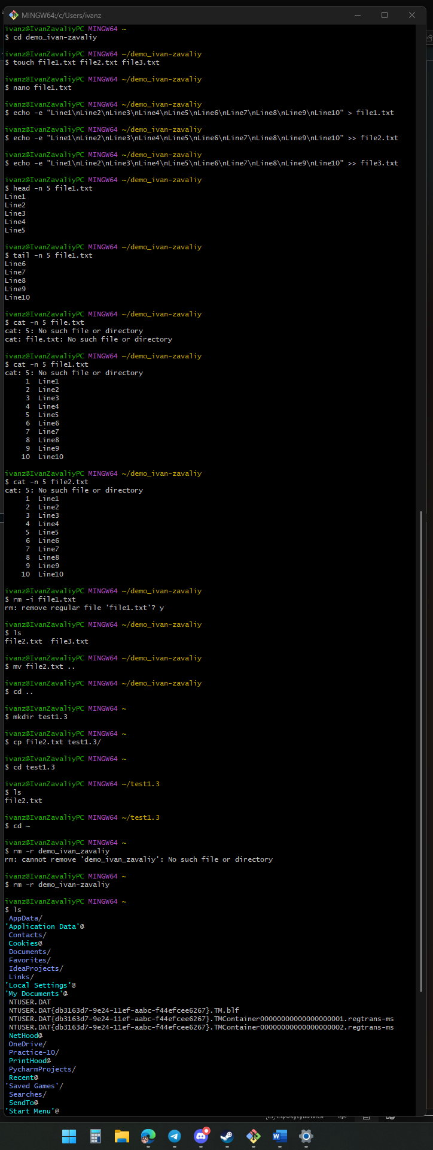

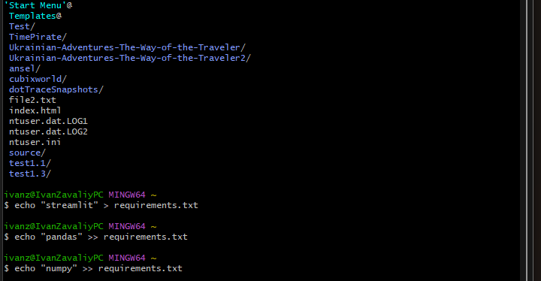

3-4.(Менеджер пакетів pip) (Менеджер пакетів Poetry)

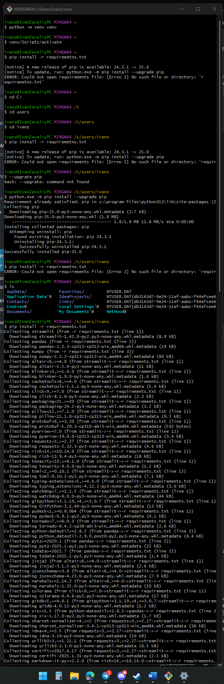
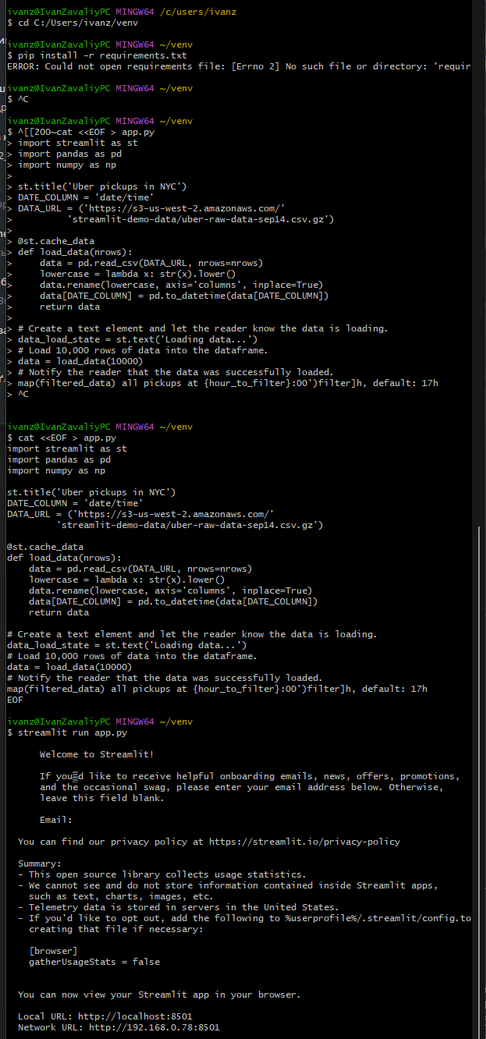
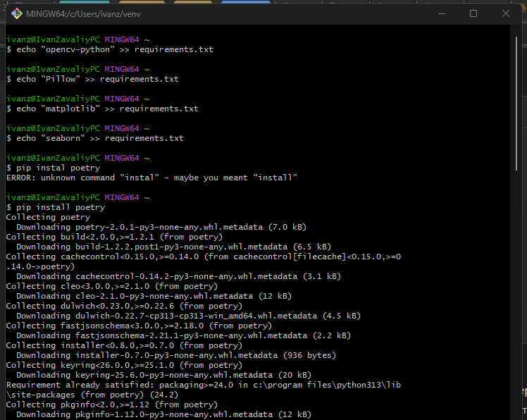
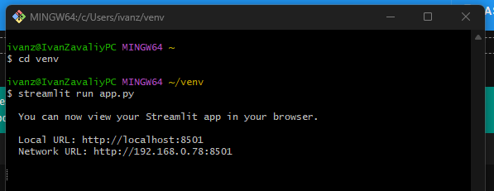
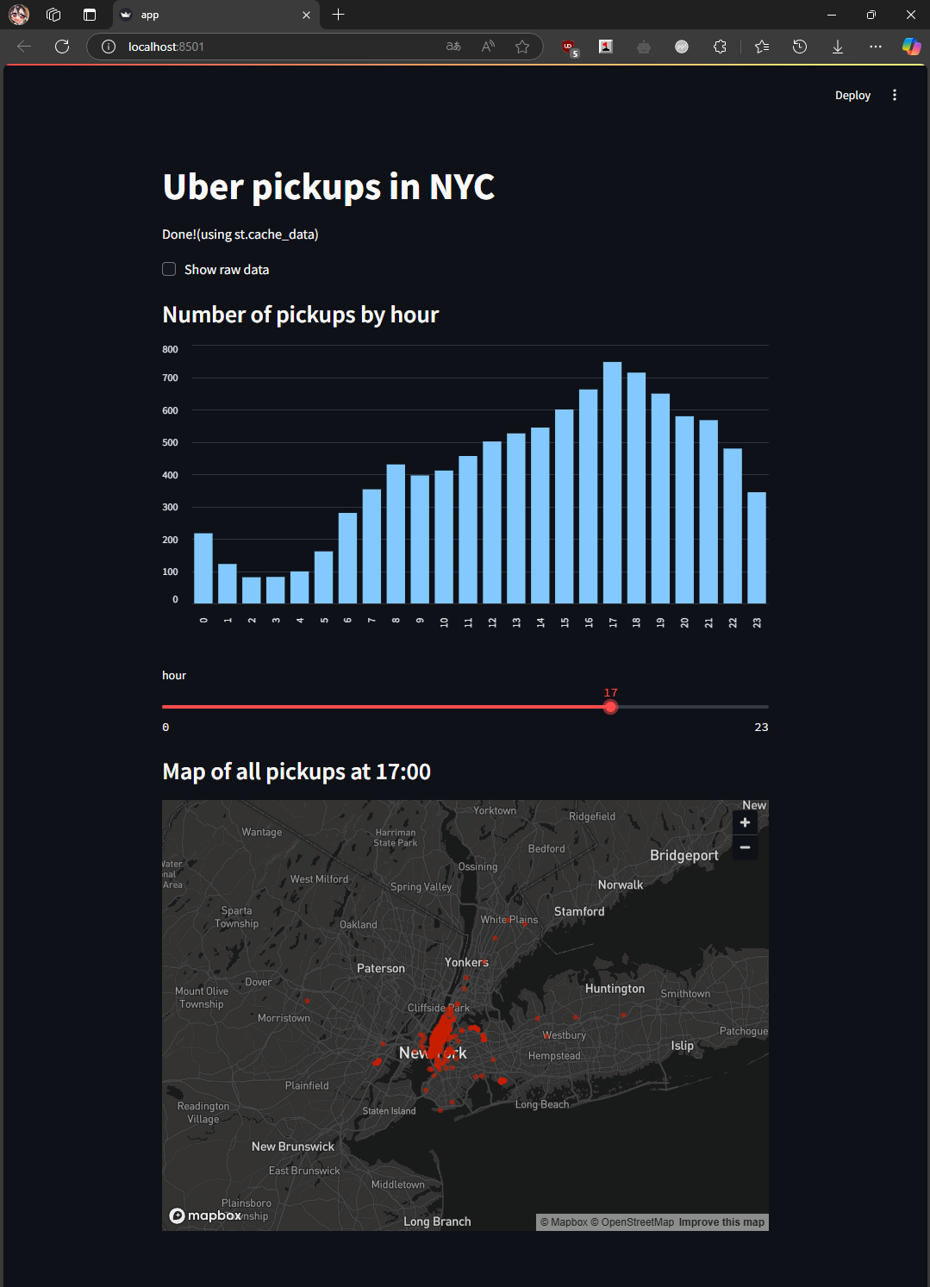

5.(Інформація щодо вашого комп’ютера)
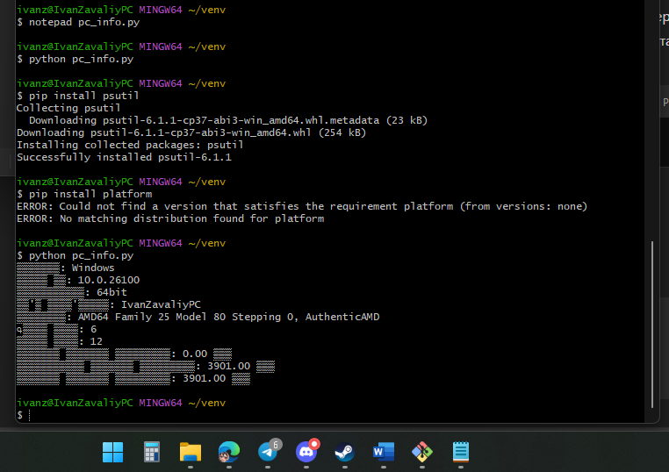
Лістинг 1.1:
import platform
import psutil

# Виведення інформації про операційну систему
print(f"Система: {platform.system()}")
print(f"Версія ОС: {platform.version()}")
print(f"Архітектура: {platform.architecture()[0]}")
print(f"Ім'я комп'ютера: {platform.node()}")
print(f"Процесор: {platform.processor()}")

# Виведення інформації про процесор
print(f"Фізичні ядра: {psutil.cpu_count(logical=False)}")
print(f"Логічні ядра: {psutil.cpu_count(logical=True)}")

cpu_freq = psutil.cpu_freq()
print(f"Мінімальна частота процесора: {cpu_freq.min:.2f} МГц")
print(f"Максимальна частота процесора: {cpu_freq.max:.2f} МГц")
print(f"Поточна частота процесора: {cpu_freq.current:.2f} МГц")

Висновок
Опрацював навігацію по файловій системі, управління файлами, встановлення та конфігурації середовищ (pip та Poetry), а також отримав інформацію про комп'ютер за допомогою модулів platform та psutil.

